ГУО «Гимназия №3 г. Витебска имени А.С.Пушкина»

КОНЦЛАГЕРЬ «ДВЕНАДЦАТИТЫСЯЧНИКОВ», КАК ПРИМЕР РАЗРУШИТЕЛЬНОЙ ПОЛИТИКИ ФАШИСТСКОГО ГЕНОЦИДА
В ОТНОШЕНИИ МИРНОГО НАСЕЛЕНИЯ НА ОККУПИРОВАННЫХ ТЕРРИТОРИЯХ

Выполнила:
Лапунова Каролина,
учащаяся 9 «Б» класса
Руководитель:
Уракова Ирина Семёновна

Витебск, 2018
СОДЕРЖАНИЕ:
Стр.
Введение ……………………………………………………………….……..3
Материал и методы.……………………………………………….…..…….5
Результаты и их обсуждение……………………………………………..…6
3.1 Создание концлагеря…….……………………………………….6
3.2 Условия содержания ……………………………………………..9
3.3 Освобождение……………………………………………………..10
3.4 Дальнейшая судьба узников и освободителей………………..13
3.5 Мемориализация памяти………………………………………..14
Заключение………………………………………………………………..…16
Список использованных источников………………………………….....17
Приложения

Введение

Более семидесяти лет прошло со дня окончания Великой Отечественной войны. Эта тема не перестает быть актуальной и до сегодняшнего дня. Победа, подвиги, самопожертвование и беспримерная доблесть – неиссякаемый источник, который вдохновляет на изучение этого периода истории. Изучение и систематизация данных о тех страшных событиях – это лучший повод не повторить ошибки прошлого.
Данная работа посвящена изучению концлагеря «Двенадцатитысячников», который был организован немцами в мае 1944 года на передней линии обороны недалеко от станции Крынки под Витебском. Заключенными этого лагеря стали бывшие узники концлагеря 5-й полк, который находился в самом Витебске, а также оставшиеся мирные жители города.
Этому концлагерю нет отдельно посвященной книги. Краткая информация, в основном в виде воспоминаний, содержится в книгах «Лагерь смерти «5-й полк» авторов А. М. Подлипского и В. А. Ризо и «Дети войны» под редакцией Е. Борщевской и О. Карач. Упоминание об освобождении концлагеря и воспоминания Маскаева Михаила Филипповича, который непосредственно руководил освобождение лагеря, есть в книге «Памяць: Гiсторыка-дакументальныя хронiкi Вiцебска» под редакцией Г.П. Пашкова. Начиная с 1944 года упоминания о концлагере появляются в периодической печати: «Нас вырвалi з лагера смерцi» («Вiцебскi рабочы», №43 (7120) за 15.06.1944г.), «Память нельзя уничтожить» («Витьбичи», №70 (1092) за 2.06.1998г.), «Все мы плакали от радости» («Витьбичи», №61 (1242) за 01.06.1999г.) и другие.
Одним из пробелов в истории концлагеря «Двенадцатитысячников» является то, что нет систематизации событий о нем. Ни в одном источнике не описывается последовательно создание, пребывание узников, освобождение, дальнейшая судьба узников, увековеченье памяти о концлагере. Кроме того воспоминания использованные во всех источниках собраны уже в конце XX века, хотя есть воспоминания 1944 года, которые хранятся в фондах ВОКМ и представляют не меньшую историческую ценность.
Целью данной работы является систематизация всех данных о концлагере «Двенадцатитысячников» и последовательное изложение фактов об истории концлагеря.
Для достижения цели необходимо реализовать следующие задачи:
- изучить воспоминания очевидцев о пребывании в концлагере, хранящиеся в Витебском областном краеведческом музее и фондах «Музея бывших малолетних узников фашистских концлагерей» в ГУО «Гимназия №3 г. Витебска имени А.С. Пушкина;
- исследовать материалы и воспоминания о концлагере в литературе и периодической печати;
- проанализировать цели немецкого командования, которые они преследовали при создании концлагеря;
- дать оценку бесчеловечному режиму, установленному на территории концлагеря;
- детализировать события освобождения и события в судьбе освободителей концлагеря;
- систематизировать все имеющиеся данные для создания наиболее полной картины изучаемого периода.

Материал и методы

Материалом, на основе которого написана работа, являются воспоминания узников, которые прошли через этот концлагерь, хранящиеся в архиве Витебского областного краеведческого музея, «Музее бывших малолетних узников фашистских концлагерей» гимназии №3 г. Витебска. Также видеовоспоминания Янушковского Эдуарда Антоновича, который жив до сих пор и помнит пребывание в концлагере и момент его освобождения. Для восстановления событий освобождения использованы воспоминания Маскаева Михаила Филипповича, Героя Советского Союза, который непосредственно руководил освобождением концлагеря в июне 1944 года.
В работе также использованы данные из периодической печати и данные с портала Память народа https://pamyat-naroda.ru/?utm_source=podvig_lnk .
Методы исследования использованные в работе следующие:
- анализ и синтез для изучения и сопоставления данных в воспоминаниях узников с целью создания наиболее полной картины об основании лагеря и пребывания в нем заключенных;
- анализ литературы и данных периодической печати;
- индукция, для построения выводов на базе обобщения имеющихся фактов;
- интервью, для сбора и уточнения информации об интересующей нас теме.

Результаты и их обсуждение

По результатам исследования можно выделить следующие этапы в истории концлагеря «Двенадцатитысячников»: создание и перевоз узников, пребывание узников в концлагере, освобождение, дальнейшая судьба узников и освободителей, мемориализация памяти.
3.1 Создание концлагеря
Причиной основания лагеря стало желание немцев создать между своими боевыми частями и наступающей Красной Армией живой щит из мирного населения. Поэтому недалеко от д. Марьяново Лиозненского района Витебской области, в лесу, на нескольких гектарах был организован концлагерь под открытым небом.
Во время войны на окраине Витебска, в конце улицы Титова находился еще один концентрационный лагерь «5-й полк». Через него за время оккупации прошли около 80 000 военнопленных, а конце войны туда было согнано все мирное население Витебска (рисунок 1).

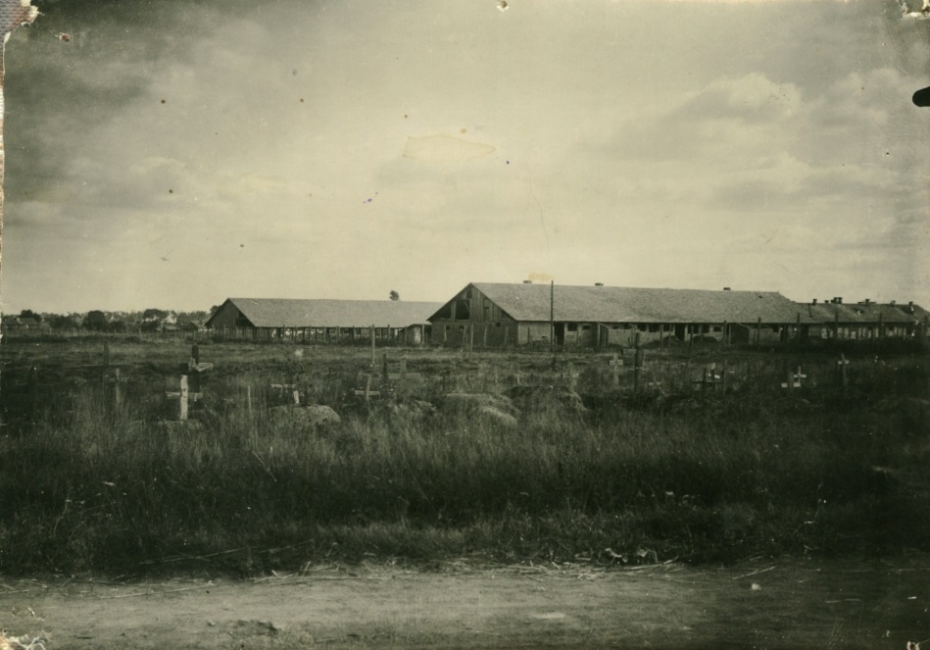
Рисунок 1 - Бараки «5-го полка», 1946 год. Из фондов ВОКМ

Немцы провели по городу несколько облав зимой-весной 1944 года и всех, кого удалось схватить, отправили в «5-й полк». Чувствуя приближение советских войск и свой крах, фашисты в конце мая 1944 года всех узников «5-го полка» погрузили в железнодорожные вагоны и вывезли на передний план линии обороны в сторону Лиозно. Упоминание об этом концлагере связаны с несколькими местами в Лиозненском и Богушевском районе. Называются населенные пункты Богушевск, Лиозно, станция Крынки, деревня Марьяново и деревня Речки. Это связано с тем, что привезли узников на станцию Богушевск, а затем гнали в сторону Лиозно по лесам. Сам лагерь был основан недалеко от деревни Марьяново. Мы нанесли на современную карту Витебской области путь по которому прогнали узников, чтобы было ясно почему упоминается сразу несколько населенных пунктов (рисунок 2).
Рисунок 2 – Приблизительный маршрут узников концлагеря «Двенадцатитысячников»

Есть несколько свидетельств о том, что людей не сразу поместили в концлагерь, а некоторое время водили по лесам. Мы предполагаем, что это было связно с тем, что территория концлагеря еще не была полностью готова, поэтому узников, издеваясь, водили по лесам несколько дней. Точной даты основания лагеря не известно, но просуществовал он очень недолго, возможно меньше месяца. Также узников привозили туда не одним транспортом, а несколькими т.к. в разных воспоминаниях указаны разные даты вывоза их из 5-го полка «26 мая нас вывезли из лагеря. Погрузили в эшелон, забили досками и обмотали проволокой. Привезли под Богушевск. Отбили вагоны и сказали всем выходить. С собой ничего не дали взять. Больных приказали выносить из вагона. Потом всех погнали в лес. Стали перегонять из одного леса в другой. Давли полбулки хлеба, но и то не каждый день. Многие даже не смогли получать и этого, потому что не доставало…» [3] В статье газеты «Вiцебскi рабочы» за 15 июня 1944 года, которую написал завуч Ольговской средней школы С.С. Дорожкин упоминается дата 25 мая: «25 мая ранiцой пад канвоем жандармау нас пагналi на станцыю Вiцебск, пагрузiлi па 60-70 чалавек у вагоны и запёрлi дзверы. Мы задыхалiся. Людзi памiралi. На маiх вачах памер альгоускi калгасниiк Сяргей Рэукоу. Нас везлi поездам. У некалькiх кiлометрах ад Багушэуска поезд спынiуся. Нам загадалi выходзiць и iсцi пешшу у напрамку да лесу» [5].
Кроме того в концлагерь были помещены тифозные больные и больные другими заболеваниями из Витебских больниц и воспитанники Витебского детского дома. Об этом свидетельствуют показания Анастасии Антоновны Манышевой: «Когда была объявлена вторая эвакуация города Витебска знакомый врач устроил меня на работу в Марковскую больницу сестрой. 28 мая стали эвакуировать эту больницу и оставшихся людей в городе. Всех погрузили в эшелон. Эшелон ушел только ночью. С первым эшелоном немцы пустили эвакуированное население, а затем своих раненых. Когда приехали под Богушевск на одной станции всем сказали выходить из вагона, больных выносить и в руки вещи не брать. Больных положили всех на грязную землю, шел дождь, а вагон с вещами забили и поезд пошел дальше. Потом погрузили всех на машины и повезли в лес… В лесу брали на работу молодых и того, кто хорошо одет, после чего этих людей больше не видели. Остальных опять погрузили на 5 машин, окруженных карательным отрядом. Привезли в густой лес, окруженный колючей проволокой…»[2] О наличии маленьких детей в лагере свидетельствуют показания Викентия Тимофеевича Шапченко: «…В лагере остались только те, кто не мог двигаться: привезенные сюда немцами ясли и больные из больницы, их постигла жестокая участь…»[4]
Проанализировав эти и другие воспоминания, хранящиеся в фондах ВОКМ и музея гимназии №3, мы сделали вывод о целях немецкого командования при создании концлагеря «Двенадцатитысячников». Лагерь был действительно создан в качестве живого заслона. То, что там были помещены тифозные больные, говорит о желании немцев распространить тифозную инфекцию и среди бойцов Красной Армии. Люди в лагере должны были быть очень ослаблены, чтобы не иметь возможности сбежать, если немцам придется снять охрану и отступать, поэтому всех здоровых и работоспособных расстреливали по пути или в первые дни пребывания в лагере. Таким образом, к моменту освобождения остались только дети, старики, женщины и больные.
Также, с целью не допустить побеги, периметр лагеря был полностью заминирован. Об этом свидетельствуют другие воспоминания. Так Ризо Владимир Александрович вспоминал: «Ночью некоторые пытались пролезть под ограждением и сбежать, но немцы заминировали все подходы и ограждения и отчаявшиеся просто подрывались на минах. Мертвых было так много, что буквально через каждые 2-3 метра лежал труп. Как сейчас помню, ров, огромное количество могил, забитых трупами» [10].
Лагерь был заполнен узниками к концу мая, их оказалось там 12 000 человек. От этой цифры и произошло название.

3.2 Условия содержания
Условия содержания были чудовищными. Отсутствие питьевой воды вынуждало людей пить из болотцев и канав, что вызывало быстрое распространение всех инфекционных заболеваний. Часто вода была коричневатого оттенка, это случалось из-за крови расстрелянных вблизи лагеря. Что касается питания, то людям периодически выдавали хлеб, но этого катастрофически не хватало, многие ели кору с деревьев и траву. Иногда немцы развлекались: «Немцы собирали на поляне детей, подкидывали кусок хлеба, сухарь или что-нибудь. Кто был больше, тому и выдавалось, а немцы смеялись с этого. Потом и этого не стало. Затем с каждым днем пищи выдавалось все меньше и меньше…» так вспоминал Ризо Владимир Александрович (рисунок 3) [10].

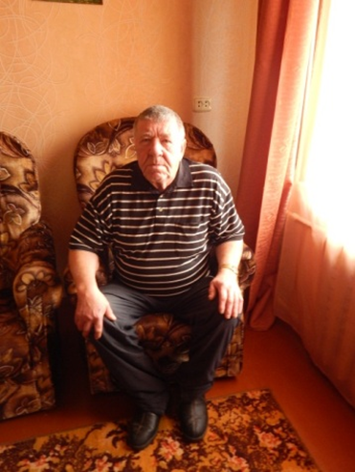
Рисунок 3 – Ризо Владимир Александрович. Бывший узник «5-го полка», потом концлагеря «Двенадцатитысячников». Фото 2015 года

Сооружений, в которых бы могли укрыться и согреться узники, не было никаких. Они вынуждены были приспосабливаться, строя себе шалаши. Одна из узниц Гриневицкая М.В., пенсионерка, инвалид II группы, пройдя через этот концлагерь, уже в августе 44-го года записала все свои воспоминания и затем передала их в архив. Вот небольшой отрывок из них: «…Матери по дороге, в особенности ночью растирали своих детей. В какой лес он нас не пригонит, в каждом лесу появлялись советские самолеты, чем утешали нас и давали надежду на наше спасение. Наконец он нас загнал в 5-й лес, тоже под проволочные колючие заграждения и держал нас под усиленным конвоем… Люди стали приспосабливать себе елочные шалаши т.к. была погода дождливая и холодная…» [1] Свидетельства о шалашах есть во многих воспоминаниях. Это видно и на фотографиях во время освобождения (рисунок 4).

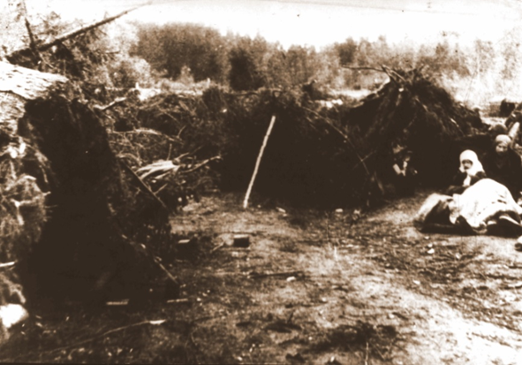
Рисунок 4 – Концлагерь «Двенадцатитысячников», фото 1944 года.Из фондов ВОКМ
Во многих воспоминаниях содержится информация о том, что охрана была усиленная, с вышками и пулеметчиками. Практически в каждом воспоминании есть информация о том, что весь лес вокруг лагеря был заминирован. Некоторые утверждают, что минировать заставляли самих узников, а потом их расстреливали. Так и было. Но расстреливали не только тех, кто минировал. Из 17 проанализированных нами воспоминаний 9 человек рассказывают о том, как по утрам отбирали здоровых и тех, кто мог работать, а потом уводили их в лес. После этого никто больше их не видел. Во время освобождения в окрестностях лагеря были обнаружены сотни трупов, расстрелянных немцами людей. Еще больше погибло в лагере от невыносимых условий содержания и массовых инфекционных заболеваний.
Таким образом, за несколько недель в лагере погибло около 4 000 человек. Отсюда произошло второе название концлагеря –«Восьмитысячников».

3.3 Освобождение
Освобождение – это отдельная страница в скоротечной истории лагеря. Спустя 55 лет после освобождения Владимир Александрович Ризо вспоминал «Но случилось настоящее чудо: группа бойцов Красной Армии проникла в этот страшный лес и спасла нас. 55 лет прошло с той поры, но до сих пор помню, как все плакали от радости, как целовали и благодарили своих освободителей. Жаль толь, что никто из нас не догадался тогда спросить их имена…» Имя человека, который руководил той разведротой хорошо известно – это Герой Советского Союза Маскаев Михаил Филиппович (рисунок 5).

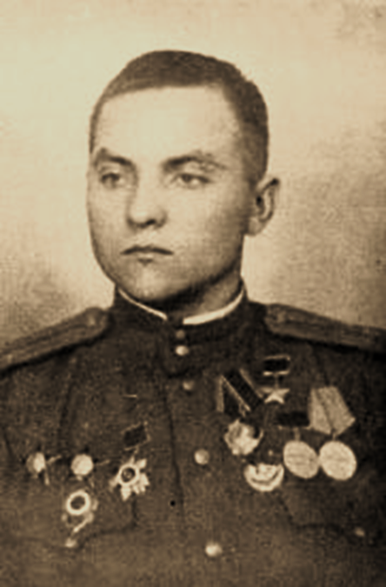
Рисунок 5 – Маскаев Михаил Филиппович. 1945 год

В 1938 году Маскаев был призван на службу в Красную Армию, окончил полковую школу. С июня 1942 года воевал на фронтах Великой Отечественной войны. К июлю 1943 года лейтенант Михаил Маскаев командовал взводом 66-й отдельной разведроты 97-й стрелковой дивизией 39-й армии Калининского фронта. Отличился во время освобождения Смоленской области. 16 июля 1943 года Маскаев во главе разведгруппы пробрался во вражеский тыл и атаковал штаб немецкого пехотного полка. 22 июля1943 года с той же разведгруппой он совершил налёт на деревню Шацкое. С 16 на 17 сентября 1943 года во время боёв за Духовщину Маскаев вместе с разведгруппой пробрался в немецкий тыл и атаковал вражеские траншеи. В том бою он получил тяжёлую контузию взрывом снаряда и был отправлен в госпиталь.
И, наконец, 3 июня 1944 года, находясь в очередном разведывательном поиске, командир 66-й отдельной разведывательной роты Михаил Филиппович Маскаев в лесу обнаружил концентрационный лагерь, в котором германскими войсками содержалось около 8 000 мирных жителей.
Почти все воспоминания рассказывают об освобождении концлагеря, но действительно ни в одном из них нет имен освободителей. Так в книге «Дети войны» Дегтярева Евдокия Григорьевна описывает это событие: «это было 3 июня. Утром все вокруг заволокло дымом. Отступая, немцы заминировали и подожгли лес, потом пришли советские разведчики. Где разминировали, поставили флажки. Сказали идти строго след в след. Люди стали нетерпеливо обгонять друг друга и подрываться на минах. По глубокой траншее мы вышли из заминированного леса. Еще не все успели выйти из лесу, как немцы начали артобстрел территории лагеря, затем над лесом, который обстреливали с двух сторон, стелился дымок. Когда закончились траншеи, нас вывели на берег какого-то озера, к нам на помощь явились люди в белых халатах, мы прошли санобработку, здесь были палатки, нас накормили». [6, с. 29].
Вот как вспоминает эпизод об освобождении концлагеря «Двенадцатитысячников» сам Михаил Филиппович: «Наша разведрота размещалась рядом со штабом дивизии. Поблизости находился взвод саперов. Нас подняли по тревоге и бросили на передний край. Зашли лесом в нейтральную полосу между Крынками и Богушевском. Разведали линию обороны и огневые точки противника. Собирались возвращаться назад. И вдруг невдалеке послышались женские крики и стоны, плач детей. Подобрались поближе и обнаружили фашистский концлагерь, где были наши мирные жители, которых немцы, как мы догадались, собирались использовать в качестве живого щита от наших наступающих войск. Вывести из-под носа у врага тысячи людей – задача не из простых. Пойти за подкреплением? Но успеем ли? Было решено освободить узников самостоятельно» [12, с.447]. И это было единственно правильным решением.
Ночью с 3 на 4 июля фашисты почему-то без боев отошли на новый рубеж. Они сняли охрану СС и оставили в лагере, на который случайно наткнулся отряд, только небольшой караул. Этим и решено было воспользоваться. Действуя смело и решительно, бойцы тихо сняли вражескую охрану и разминировали проход к лагерю, по которому затем стали выводить узников. Заподозрив, что в оставленном ими лагере происходит что-то неладное, немцы открыли ураганный артиллерийский огонь. К счастью, и спасители, и спасенные уже успели покинуть наиболее опасный участок. Но полностью избежать жертв не удалось: часть узников погибло.
Нам удалось разыскать оставшегося в живых очевидца этого освобождения – Янушковского Эдуарда Антоновича (рисунок 6). Он согласился дать нам интервью. На момент освобождения лагеря ему было 8 лет: «Был май-июнь, тепло было. Просыпаюсь, вижу людей в плащах, в капюшонах. Снимают капюшоны, вижу красную звездочку на пилотке, а они и говорят: «Мы свои, выходите отсюда, но идите только по расставленным красным флажкам». Ну а люди рады, выскочили через колючую проволоку, откидывая ее. Начали мины рваться. Просто перед этим немцы здоровых мужчин и женщин заставляли все минировать, после чего расстреливали. Когда мы уже шли, после освобождения видели эти трупы, которые лежали в разных направлениях в траншеях. Много еще людей побило, когда переходили это болото, потому что мины взрывались. Когда шли по траншее, немцы начали обстрел. И военный офицер, звания не помню, ибо тогда не мог их знать, сказал: «Мы сейчас их успокоим!». И начал стрелять в сторону немцев. После порядочно шли по траншее, вышли, мне уже становилось плохо, засыпал на ходу, тиф начинался…» [15]

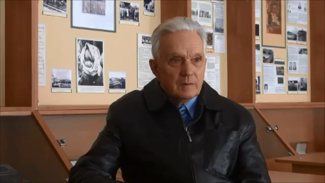
Рисунок 6 – Янушковский Эдуард Антонович во время интервью.
Апрель 2018 года

Во время этого освобождения Маскаев Михаил Филиппович был ранен в ногу. Ранение оказалось сложным. Ему перевязали ногу, наложили жгут, который он после сорвал в горячке. От большой потери крови, начинавшей хлюпать в голенище, появились тошнота и головокружение. Ему еще хватило сил самостоятельно выйти за пределы лагеря. И только там он потерял сознание. Разведчики вынесли своего командира из леса, нашли водителя, и тот повез раненого в медсанбат. Только к вечеру следующего дня Маскаеву была оказана медпомощь. А еще через три дня его направили на лечение в Москву.

3.4 Дальнейшая судьба узников и освободителей
По воспоминаниям многих узников, в том числе и Плавинского Владимира Ивановича: «После освобождения нас разместили в деревне Износки Смоленской области. Там в госпитале многим была оказана медицинская помощь, прошли реабилитацию. После освобождения Витебска, 26 июня 1944 года, мы вернулись в свою деревню» [6, c.86]. Вероятно узников расформировывали т.к. есть воспоминания, что некоторых отправили в Лиозно, а потом в Вязьму и Калугу, а после освобождения Витебска – домой. Всем освобожденным оказывалась медицинская помощь, лечили от тифа и сильного истощения. Некоторые, пережив освобождение, умирали уже в советских госпиталях (рисунок 7).

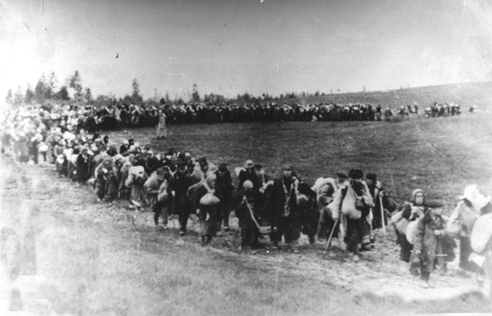
Рисунок 7 – Колонна освобожденных узников концлагеря «Двенадцатитысячников», из фондов ВОКМ, 1944 год

После войны судьба многих разбросала, кто-то старался вообще не вспоминать о том, что было, кто-то положил все силы на то, чтобы память о тех страшных днях сохранилась. Работая в музее гимназии, мы до сих пор встречаем людей, которые никогда не рассказывали о пережитом и мы оказываемся первыми, с кем они делятся воспоминаниями.
Что касается Маскаева Михаила Филипповича, то указом Президиума Верховного совета СССР от 4 июня 1944 за «отвагу и героизм, проявленные при проведении разведывательных операций», в том числе и за освобождение концлагеря, лейтенант Михаил Маскаев был удостоен высокого звания Героя Советского Союза с вручением ордена Ленина и медали «Золотая звезда» за номером 3932. [Приложение 1]
Умер Михаил Филиппович 7 июня 1984 года, похоронен на своей родине – в Бийске, в городе, где прожил всю послевоенную жизнь. В честь Героя Советского Союза установлен памятник на его родине. Так же, в честь Михаила Маскаева, в марте 1989 года, решением Витебского горисполкома, одной из улиц в Первомайском районе было присвоено имя М. Маскаева. Эта улица располагается неподалёку от Западной Двины и улицы М. Богдановича.

3.5 Мемориализация памяти
После войны очень долго не принято было говорить о том, что кто-то прошел концлагерь. В 90-е годы бывшие узники стали говорить о том, что на месте концлагеря должен быть установлен памятный знак. Один из активистов Ризо Владимир Александрович «…вместе с председателем городского Совета В. Захаренко, председателем Лиозненского райсовета В. Рабчинскими заведующим отдела информации района А. Лукашевичем определили место, недалеко от деревни Марьяново, где намечалось установить мемориальный памятник жертвам фашистского концлагеря» [14]. Памятник был открыт 3 июня 1998 года (рисунок 8). С тех пор многие узники ежегодно, в день освобождения, приезжают на это место, чтобы отдать дань памяти погибшим и порадоваться вместе с выжившими (рисунок 9).

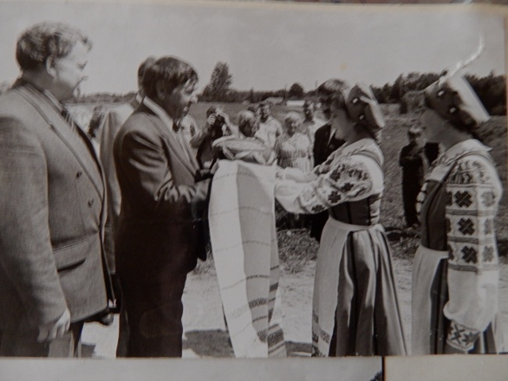
Рисунок 8 – На открытии памятника, на месте концлагеря «Двенадцатитысячников». Фото из личного архива Ризо В. А.

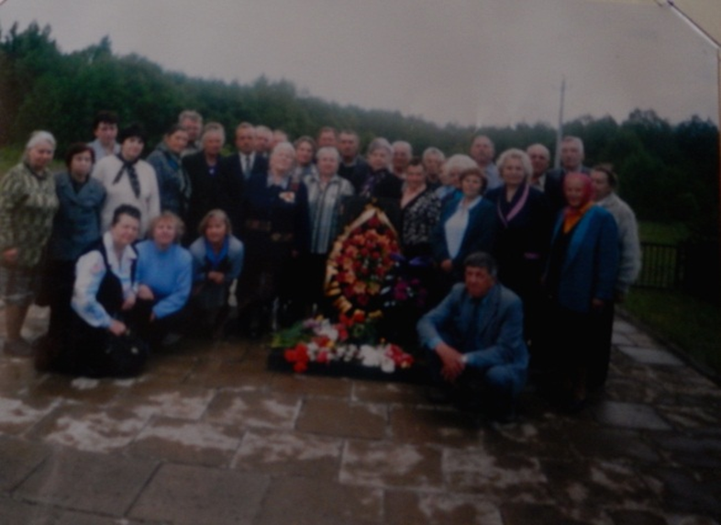
Рисунок 9 – Встреча узников на месте концлагеря «Двенадцатитысячников». 3 июня 2004 года. Фото из личного архива Ризо В. А.

Заключение

Цель поставленная в работе была полностью достигнута, были изучены и систематизированы все данные о концлагере «Двенадцатитысячников», последовательно изложены все известные факты, описано пребывание узников, освобождение и их дальнейшая судьба. Также уделено внимание судьбе Маскаева Михаила Филипповича, благодаря которому были освобождены оставшиеся в живых, описана история установления памятного знака в деревне Марьяново.
При исследовании были проанализированы все воспоминания, которые нам удалось найти, для создания наиболее полной картины изучаемого периода.
Давая оценку оккупационному периоду и политике проводимой немцами на захваченных территориях, можно сказать, что фашистами были совершены просто невероятные преступления против человечества и человечности. Нарушены все принципы нравственности и морали. К людям относились еще хуже, чем к скоту, они были использованы, как бездушный расходный материал, для достижения поставленной цели. Только благодаря самоотверженному подвигу разведчиков планы немцев так и не были осуществлены до конца, были спасены тысячи жизней и восстановлена справедливость.
Данная работа может быть и будет использована в гражданско патриотическом воспитании молодежи, станет пополнением архива «Музея бывших малолетних узников фашистских концлагерей» гимназии №3. Исследование является полным и законченным и может использоваться как дополнительный информационный источник для других исследований, связанных с оккупационным режимом.
Главная значимость этой работы в сохранении памяти о Великой Отечественной войне, ведь когда забывается старая война, то начинается новая.

Список использованных источников
- Витебский областной краеведческий музей. – Воспоминания Гриневицкой М.В. – ВОКМ н/в 8123/2
- Витебский областной краеведческий музей. – Воспоминания Манышевой Анастасии Антоновны. – ВОКМ КП7785.3
- Витебский областной краеведческий музей. – Воспоминания Павлюченко Феодосии Кирилловны. – ВОКМ КП7785.2
- Витебский областной краеведческий музей. – Воспоминания Шапченок Викентий Тимофеевич. – ВОКМ КП7785.5
- Дарожкiн С. Нас вырвалi з лагера смерцi/С. Дарожкiн//Вiцебскi рабочы. – 1944. – 15.06. – С. 2.
- Дети войны / Борщевская Е., [и др.]. – Смоленск. – Наш дом. – 2009г. – 128с.
- Кузнецов И. И., Джога И. М. Золотые Звёзды Алтая. — Барнаул. –1982.
- Маскаев Михаил Филиппович // Герои Советского Союза: И. Н. Шкадов, 1988. — Т. 2. — С. 48–49.
- Мезенка, Г. М. Маскаева М. вуліца / Г. М. Мезенка // Віцебшчына ў назвах вуліц - с.106
- Музей бывших малолетних узников фашистских концлагерей. Гимназия №3. – Воспоминания Ризо Владимира Александровича. – Фонд 1. – Оп. 2. – Дело № 73.
- Музей бывших малолетних узников фашистских концлагерей. Гимназия №3. – Воспоминания Бибина Анатолия Александровича. – Фонд 1. – Оп. 2. – Дело № 6.
- Памяць: Гiст.-дакум. Хронiка Вiцебска: У 2-х кн. Кн 1-я / Рэд. Кал.: Г.П.Пашкоу (гал рэд) i iнш. – Мн.: БелЭн, 2002. С. 447.
- Ризо, В. Все мы плакали от радости/ В. Ризо// Витьбичи. – 1999. – 1 июн. – С. 3
- Тулинова Н. Память нельзя уничтожить/ Н. Тулинова// Витьбичи. – 1998. – 2 июн. – С. 1.
- Янушковский Эдуард, 1935 г.р., г. Витебск, 05.04.2018. – Интервью из личной коллекции Ирины Ураковой. – Вит.

ПРИЛОЖЕНИЕ 1
